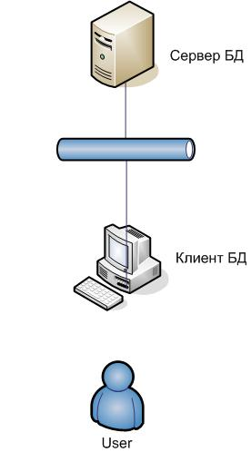

Общий порядок работы

1. Организуем виртуальную машину (VM).
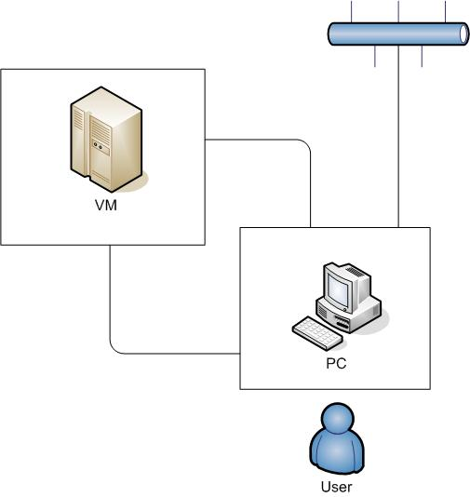

2. Устанавливаем на нее ОС Windows 7.

3. Разворачиваем на VM СУБД Oracle Express.
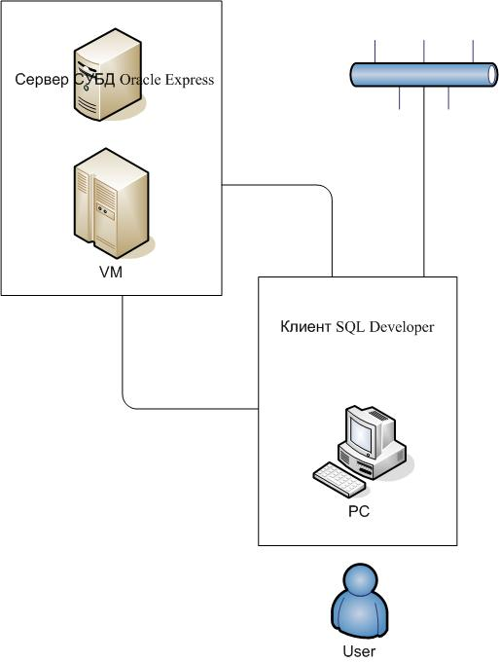

4. Настроить сетевое соединение на VM.
5. Установить на хост-системе (рабочей станции) клиент SQL Developer.

Детальное описание работ

1. Организуем виртуальную машину (VM).

2. Устанавливаем на нее ОС Windows 7.
См. http://windata.ru/windows-7/ustanovka-7/ustanovka-windows-7-v-v irtualnuyu-mashinu-virtualbox/

2. 1. Запустить VM
2. 2. В окне программы на ПИ нажать кнопку Создать.

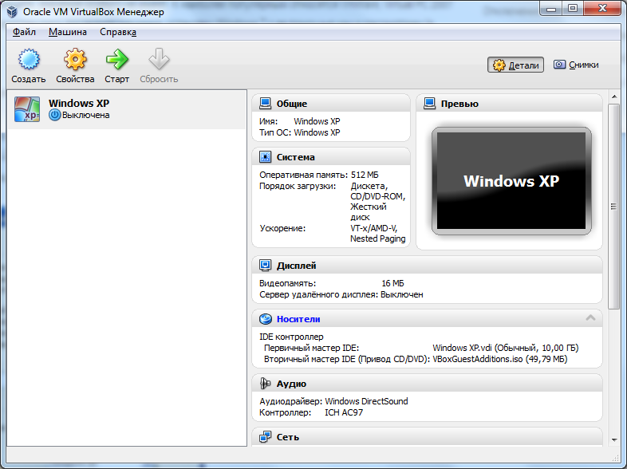

2.3. Откроется окно мастера, в котором нажать на кнопке Next.

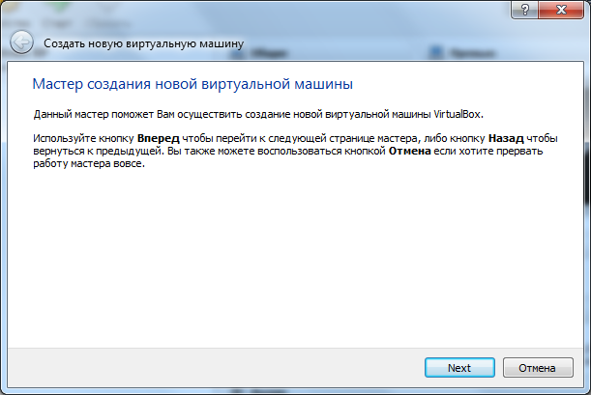

2.4. В окне «Создать новую виртуальную машину»
2.4.1 вписать Имя: для ИС4к – WinИС,
ПИ4к – WinПИ1 или WinПИ2 .
2.4.2. выбрать тип ОС – Microsoft Windows, Версия – Windows 7 (64 bit).

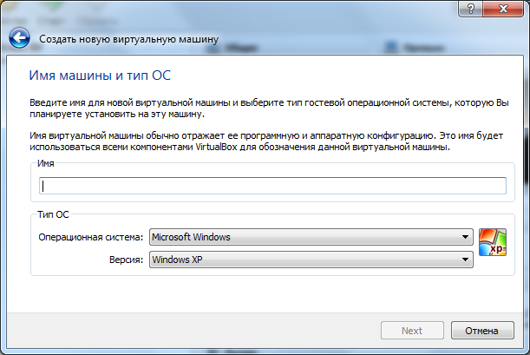

Нажать Next.

2.5. В следующем окне мастера «Создать новую виртуальную машину» указать объем памяти – рекомендуется уложиться в зеленой зоне, выставьте 1700.
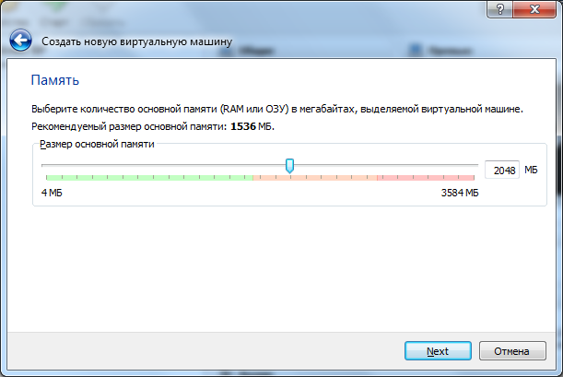
Нажать Next.

2.6. В следующих четырех окнах мастера «Создать нов*» оставить значения по-умолчанию, нажимать Next.

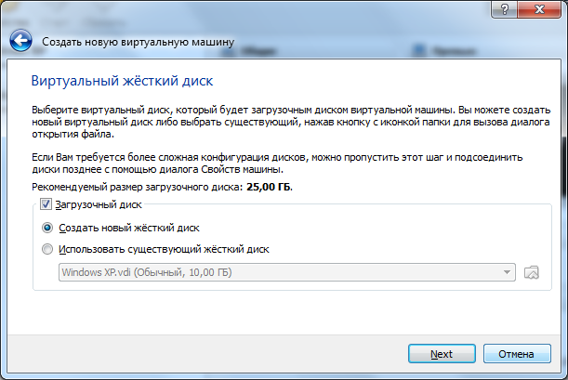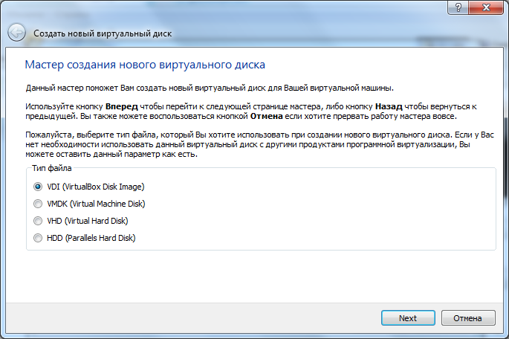

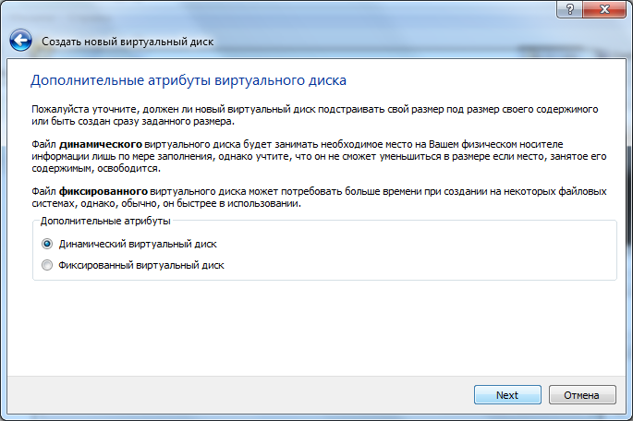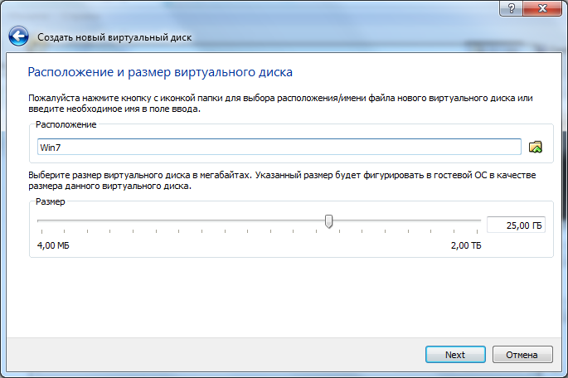

2.7. В окне мастера «Создать новый виртуальный диск» ознакомиться с уставновленными праметрами, нажать кнопку Создать.

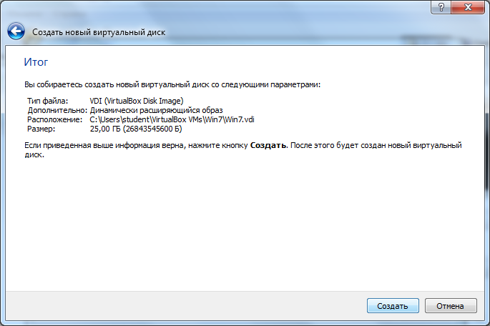

2.8. В последнем окне мастера «Создать новую виртуальную машину» ознакомиться с уставновленными праметрами, нажать кнопку Create.

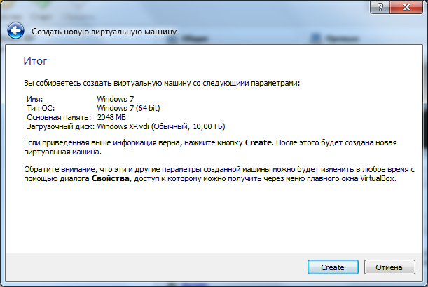

2.9. Продолжите установку ОС:
– выделить нужную ОС и нажать на ПИ кнопку Старт
или
– 2р ЛКМ на названии ОС.

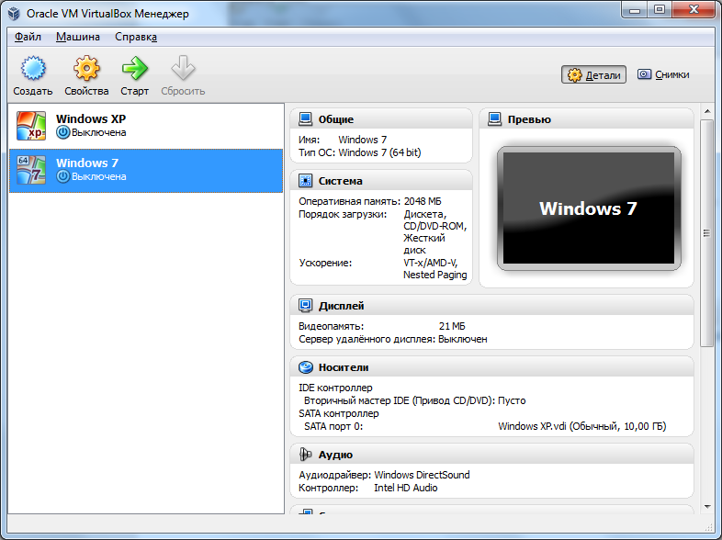

2.10. Нажать Next.
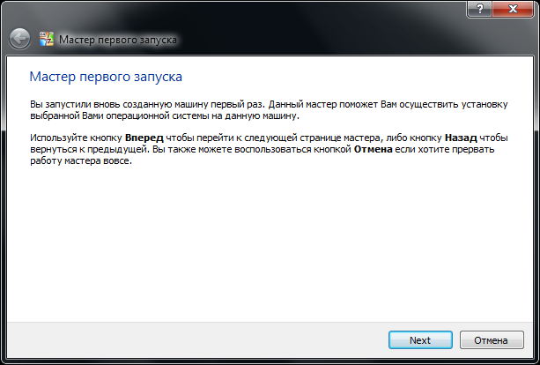

2.11. В разделе Носитель в конце строки нажать кнопку Папка и выбрать место размещения образа ОС Нажать Next.

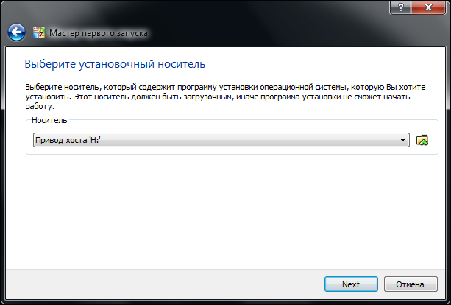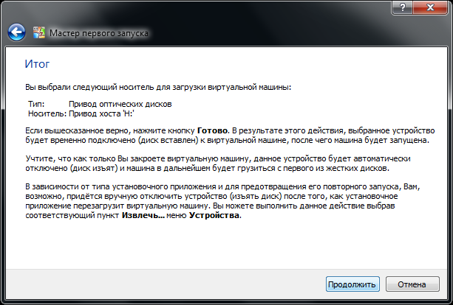

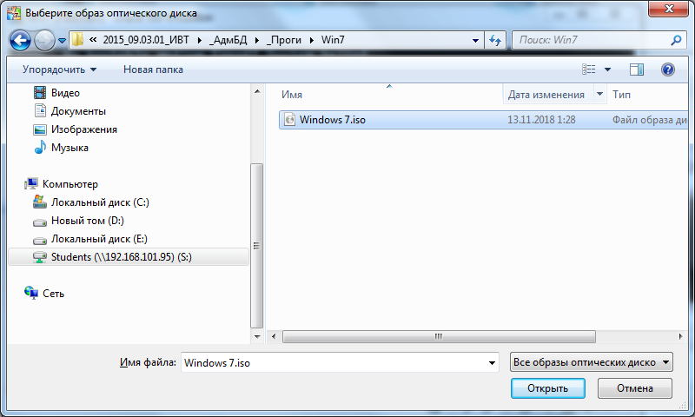

2.12. Дождитесь окончания установки.

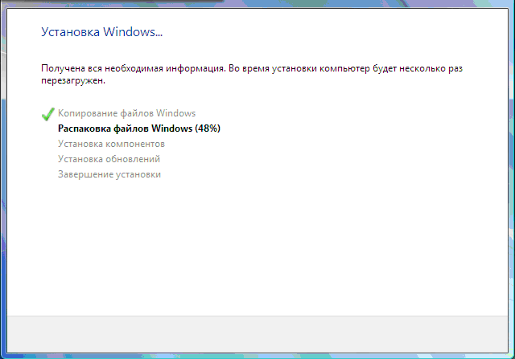

3. Разворачиваем на VM СУБД Oracle Express.
См. https://info-comp.ru/sisadminst/417-oracle-database-express-edition-11g.html

3.1. Подключение образа диска с установщиком Oracle:
Выбрать в меню Устройства / Приводы оптических дисков / Выбрать образ оптического диска…

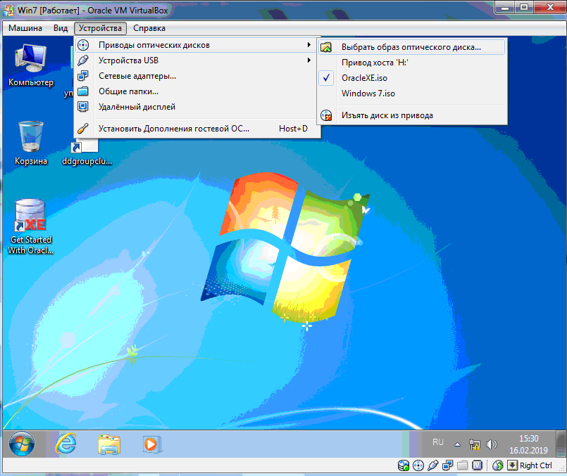

3.2. Открыть/запустить файл с образом OracleXE.iso (S:\2015_09.03.01_ИВТ\_АдмБД\_Проги\VM).
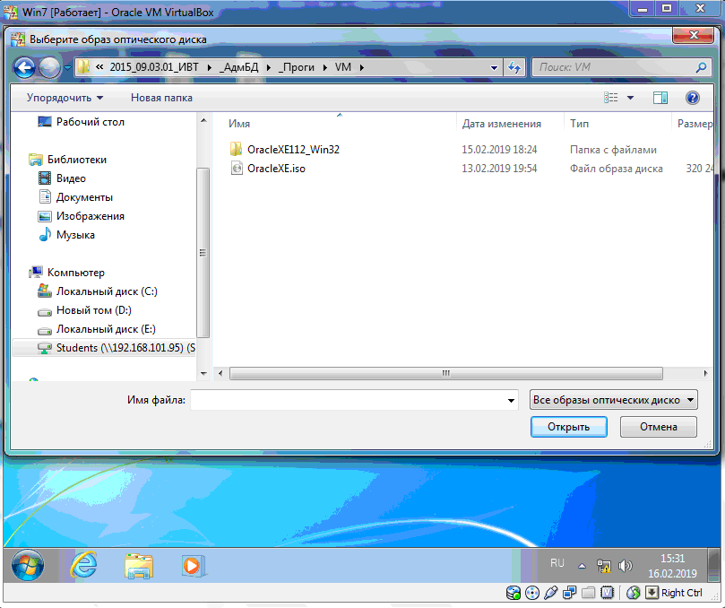

3.3. Обратите внимание на изменения в адресной строке.

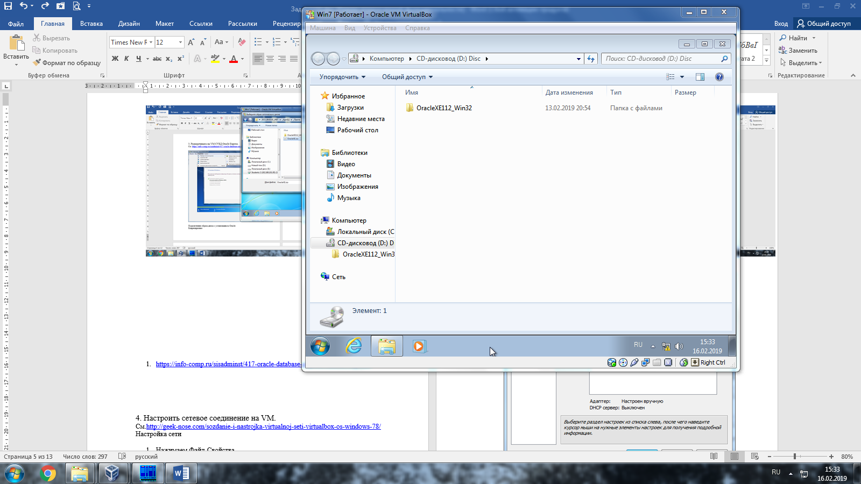

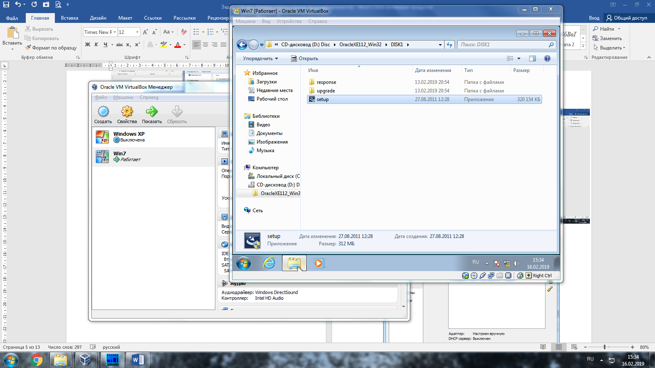

3.4. ВНИМАНИЕ! ВАЖНО!
Не запускайте файл setup.exe привычным приемом. Необходимо на нем нажать ПКМ и в контекстном меню выбрать Запуск от имени администратора.

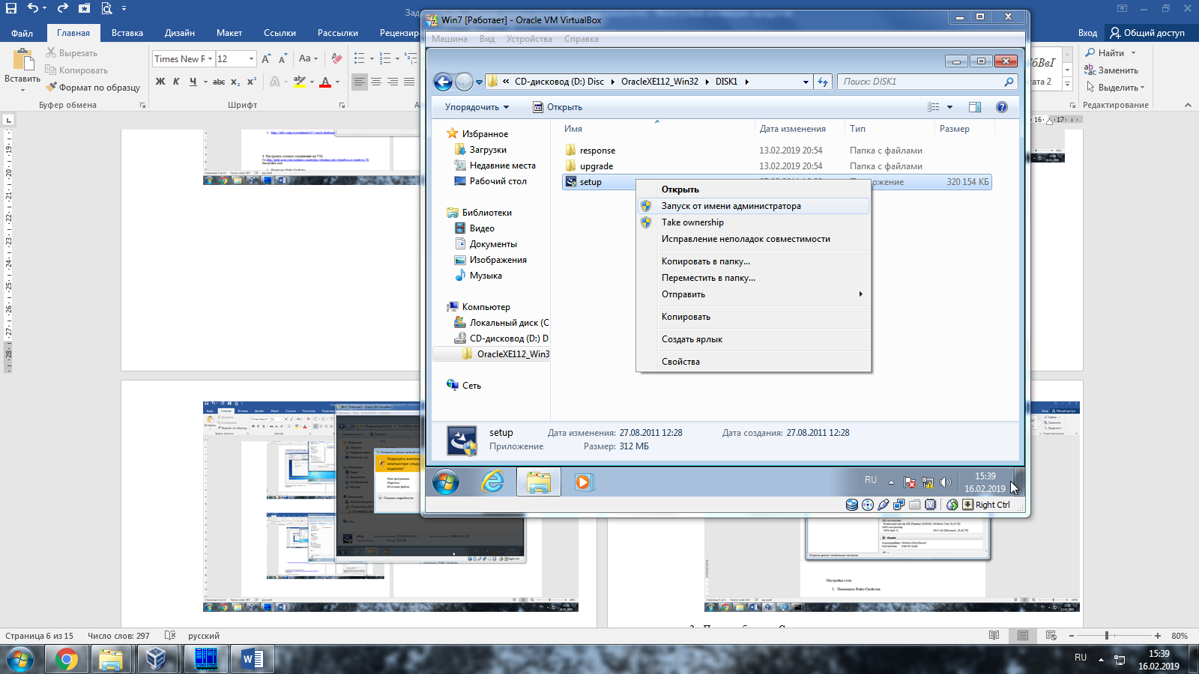

3.5. Пройти установку, следую командам Мастера.

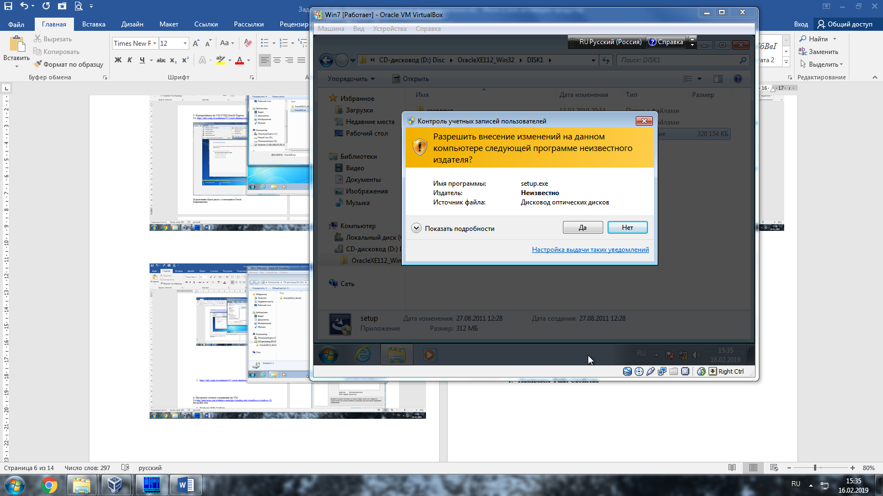

3.6. В руководстве
https://info-comp.ru/sisadminst/417-oracle-database-express-edition-11g.html
на шаге 5 введите system/system.

4. Настроить сетевое соединение на VM.
См.http://geek-nose.com/sozdanie-i-nastrojka-virtualnoj-seti-virtualbox-os-windows-78/

4.1. В окне VM выделить ОС Win7 и
– на ПИ нажать кнопку Свойства
или
– в меню выбрать Файл-Свойства.
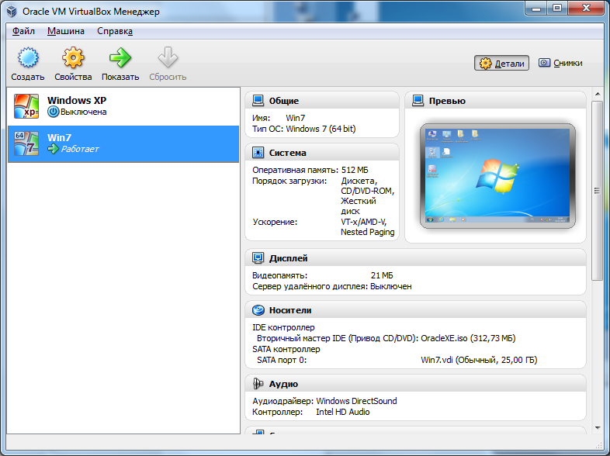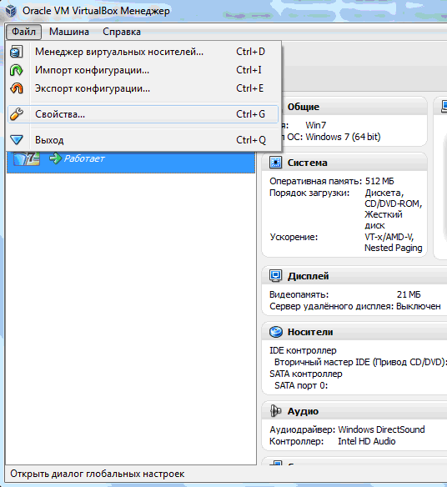

4.2. В окне Свойства нажать выбрать Сеть.
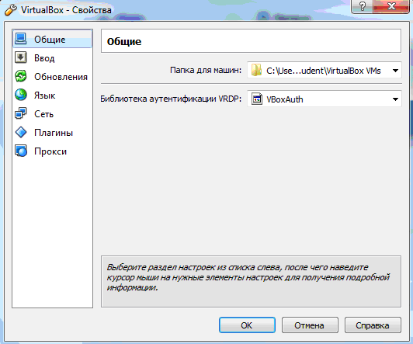

Если еще нет виртуальных сетей на хосте, то список пустой.

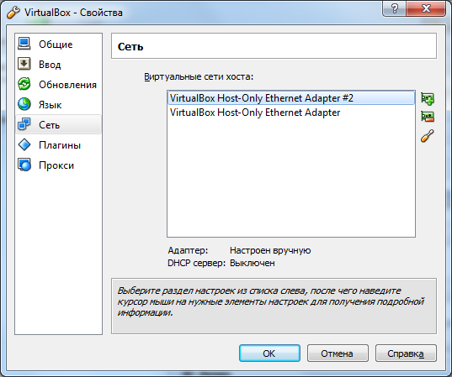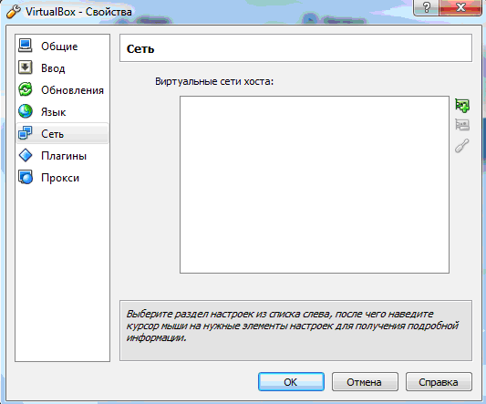

  - Добавляем виртуальный адаптер хоста – нажать кнопку + справа.

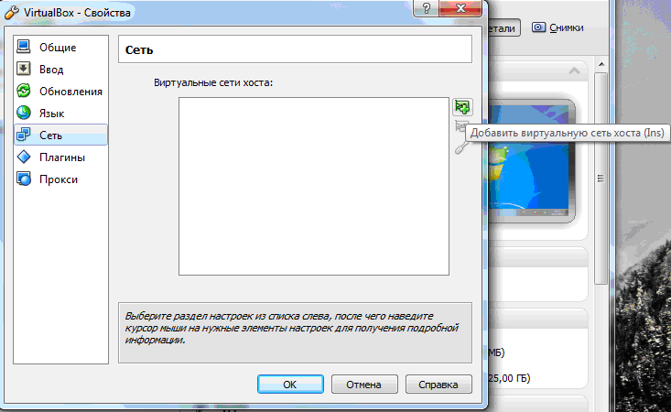

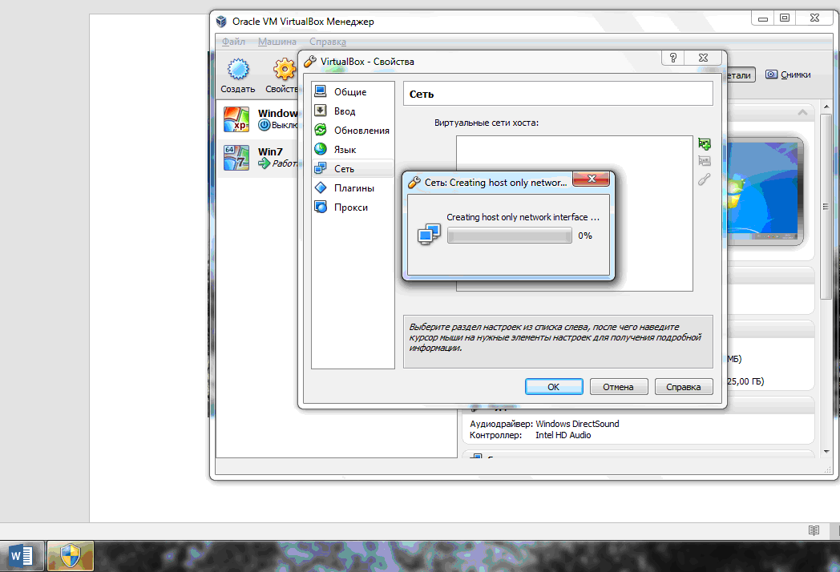

4.4. Обратите внимание на ярлык на Панели задач хоста. Откройте его. Введите логин/пароль admin2/admin.

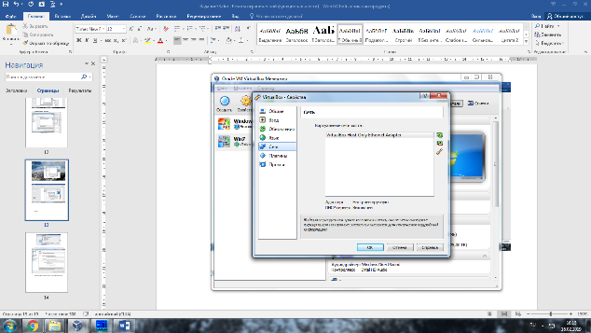

4.4.1 Настройка виртуального адаптера хоста. Для этого необходимо выбрать добавленный виртуальный адаптер хоста и нажать на «Отвертку»

4.4.2 Пявится окно настройки. Запоминаем указанный IP-адресс (предпоследнюю цифру).
Здесь картинка
4.4.3 Перейти во вкладку DHCP-сервер и указать данную цифру в строке ip-адресс
Здесь картинка

4.4.4 Выполнить настройку сети вручную. Для этого отключаем DHCP-сервер и указываем на хосте и виртульной машине IP-адреса в одной подсети и с одинаковой маской подсети

  - Запускаем виртуальную машину (см. на панель задач хоста иконка VM).

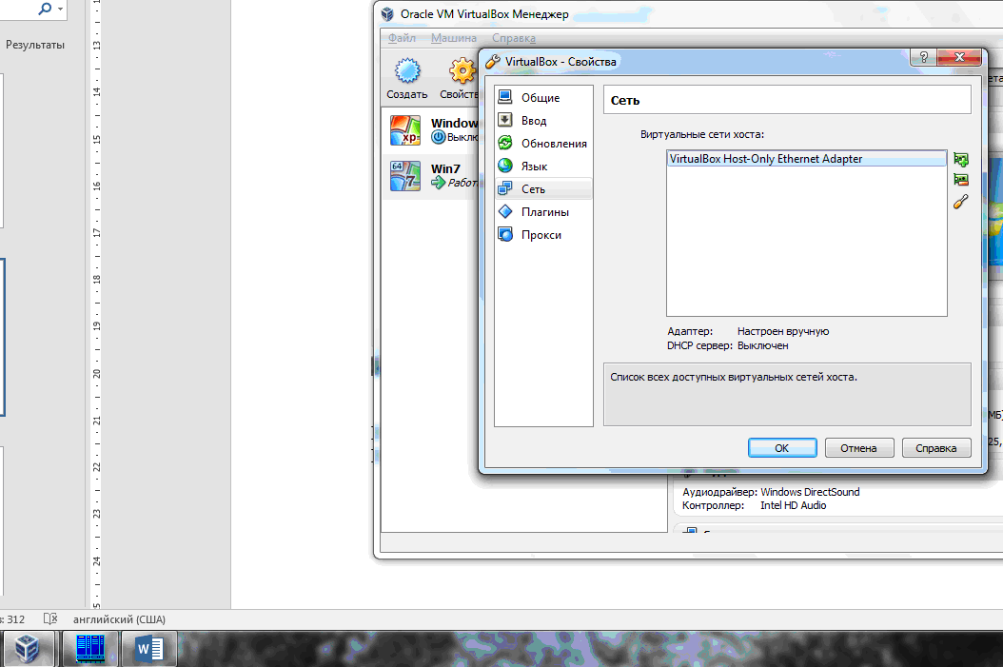

и в VM переходим в Устройства – Сетевые адаптеры...:

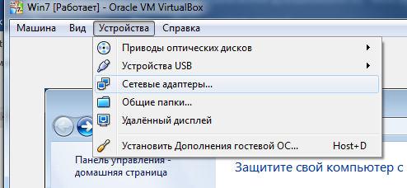

4.6. В вкладке Адаптер 1
выбираем Тип подключения: Виртуальный адаптер хоста
и выбираем Имя: - адаптер, который добавили на шаге 4.3.
Жмем ОК.
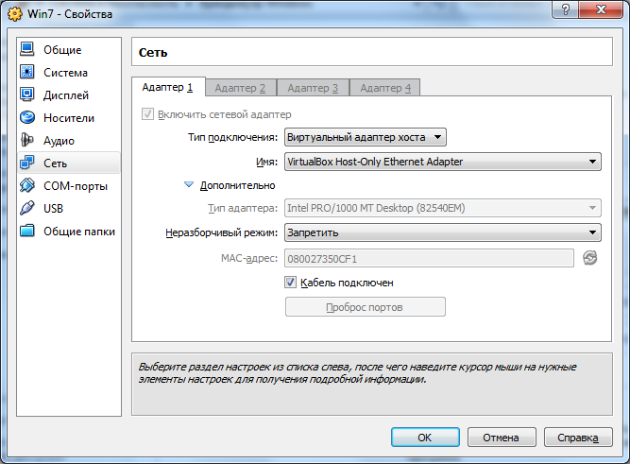

4.7. Для нормальной работы необходимо отключить Брандмауэр на хосте и виртуальной машине.

На ХОСТЕ:
4.7.1.1 В Поиске Windows хоста вбиваем «Бр» и открываем «Брандмауэр Windows»

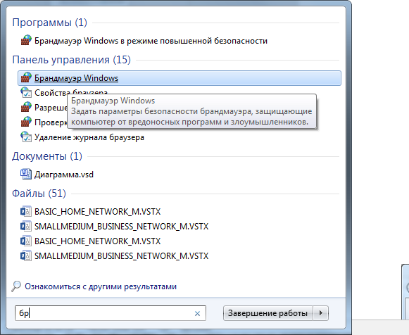

4.7.1.2. Слева выбираем «Включение или отключение брандмауэра Windows»
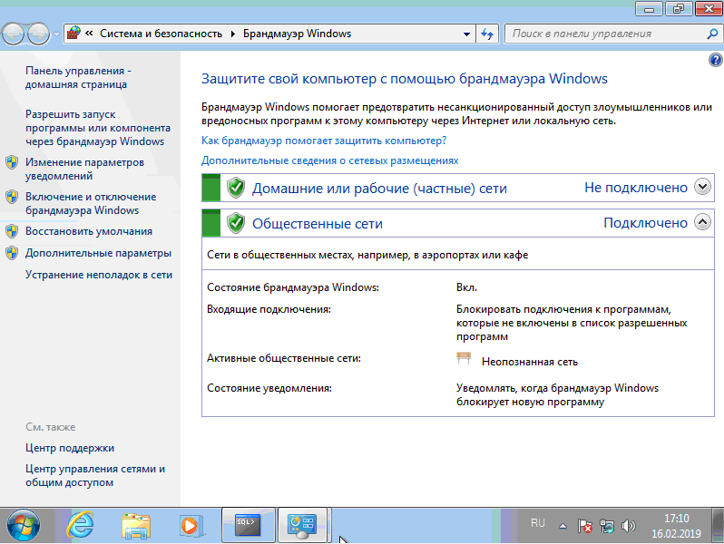

Запросит пароль admin2|admin
4.7.1.3. Отключить – выбрать две последние, нажать ОК.
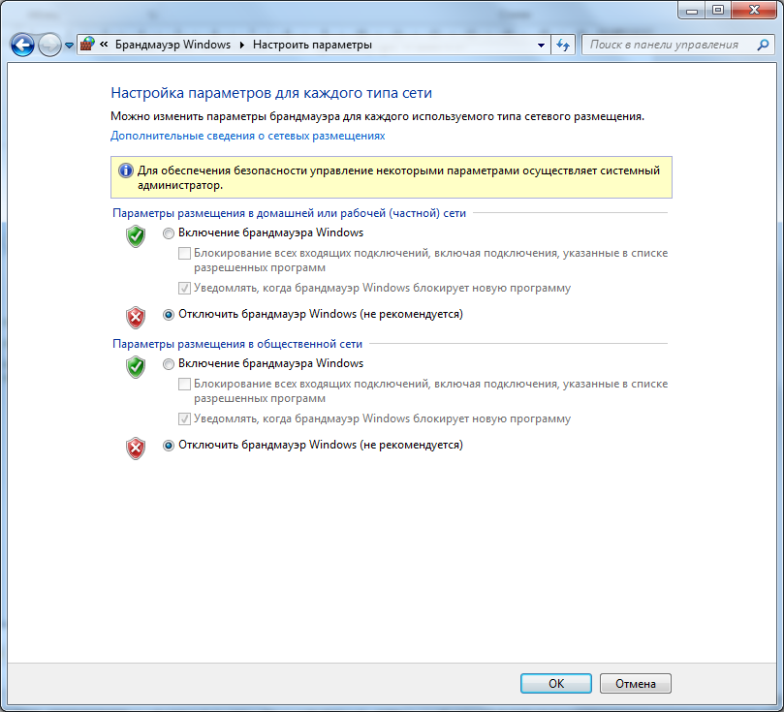

Вернулись к предыдущ окну. Закрыть.

На ВИРТУАЛЬНОЙ МАШИНЕ:
4.7.2.1. В Поиске Windows VM вбиваем «Бр» и открываем «Брандмауэр Windows»

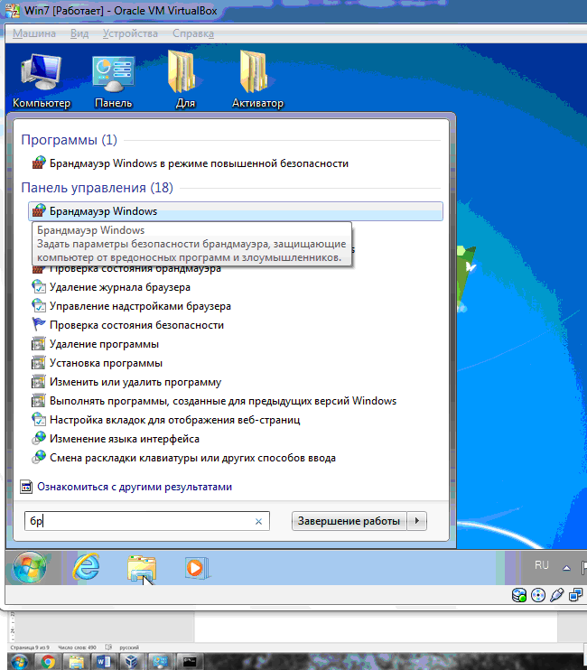

4.7.2.2. Выполнить шаги 4.7.1.2, 4.7.1.3.

4.7.2.3. ВНИМАНИЕ! ВАЖНО!
Закрывая окно отключения брэндмауэра будьте внимательны: закрываете окно – не VM, а настроек.

4.8. Узнаем IP-адреса на хосте и VM.
4.8.1. Узнаем IP адрес на хосте. Перейти в Центр управления сетями и общим доступом.
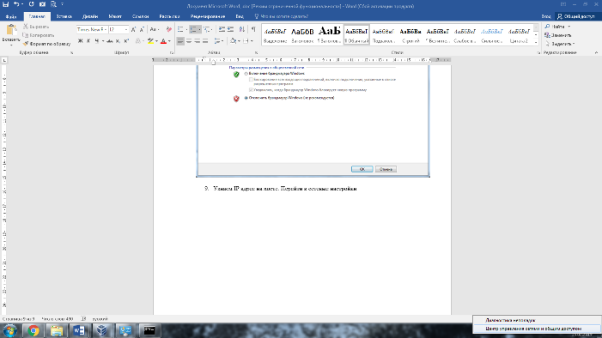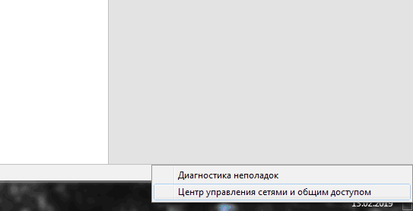

В разделе Подключения: выбрать наш виртуальный адаптер (был указан на шаге 4.3).
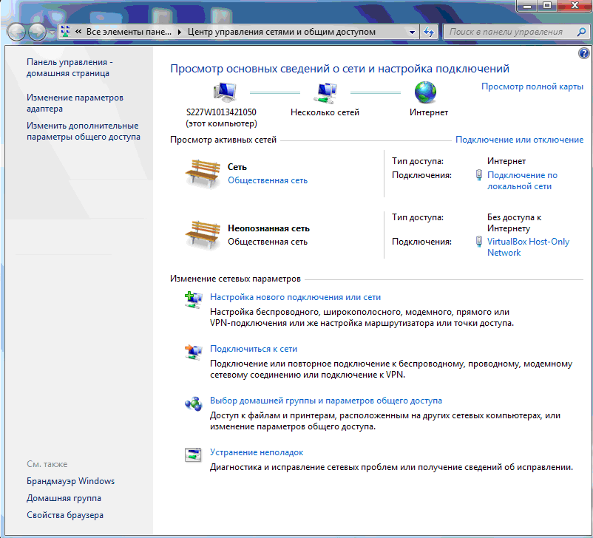

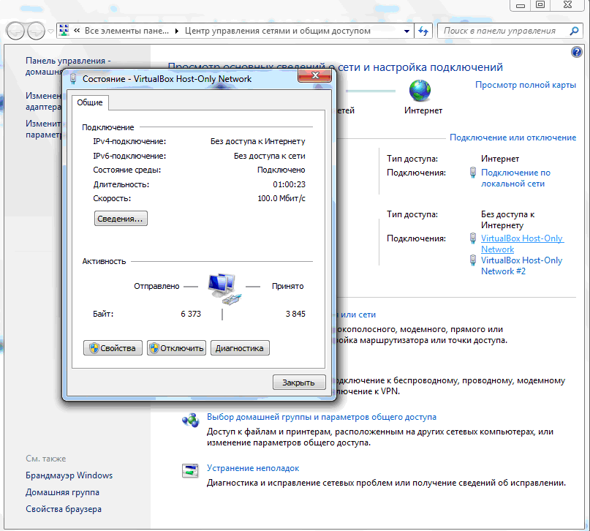
Выбрать кнопку Сведения…

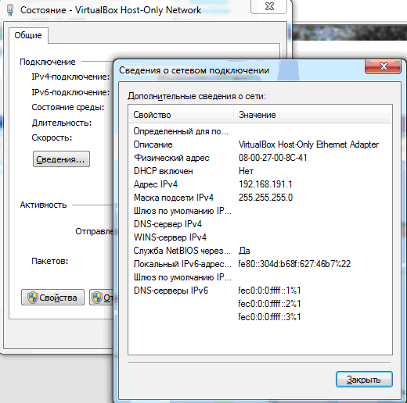

Запомнить Адрес IPv4 – типа 192.168.*.*

Закрываем 2 3? 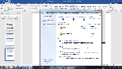 последних окна.

4.8.2. Узнаем IP-адрес на VM. Перейти в окне VM в Центр управления сетями и общим доступом.
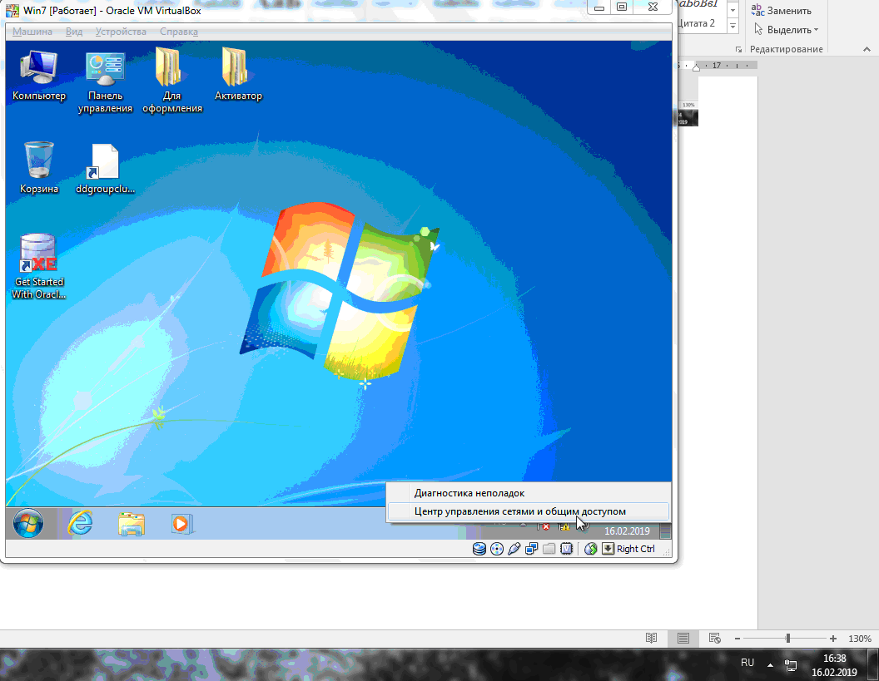

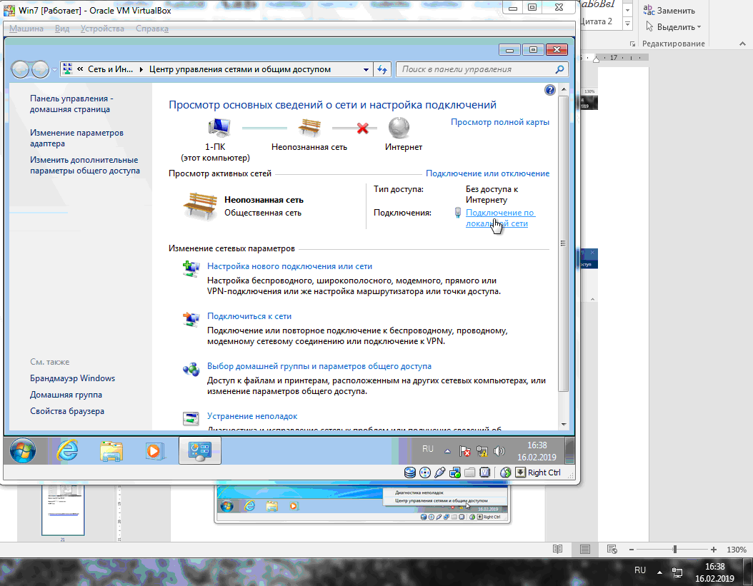

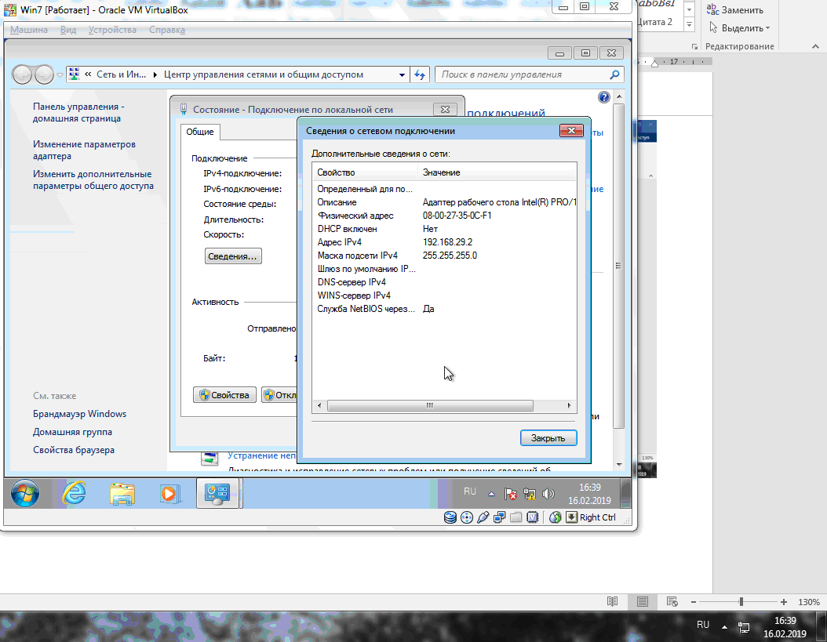

Запомнить Адрес IPv4 – типа 192.168.*.*

Закрываем 2 3? Не перепутайте последних окна.

4.8.3. Пользуясь утилитами cmd и ipconfig проверьте наличие соединения между хостом и VM.

5. Установить на хост-системе (рабочей станции) клиент SQL Developer.
См. https://info-comp.ru/programmirovanie/418-installing-oracle-sql-developer-4.html

5.1. Скопируйте клиента Oracle SQL Developer папку целиком из S:\2015_09.03.01_ИВТ\_АдмБД\_Проги\ на D:\ (возможно, папка с файлами там уже есть).

Т.к. программа не требует установки, то в инструкции из https://info-comp.ru/programmirovanie/418-installing-oracle-sql-developer-4.html читать начиная с раздела Запуск SQL Developer 4.0.3.

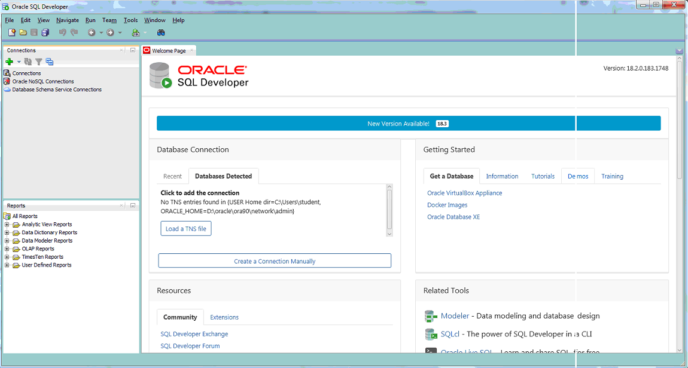

Жмем +, New Connection.

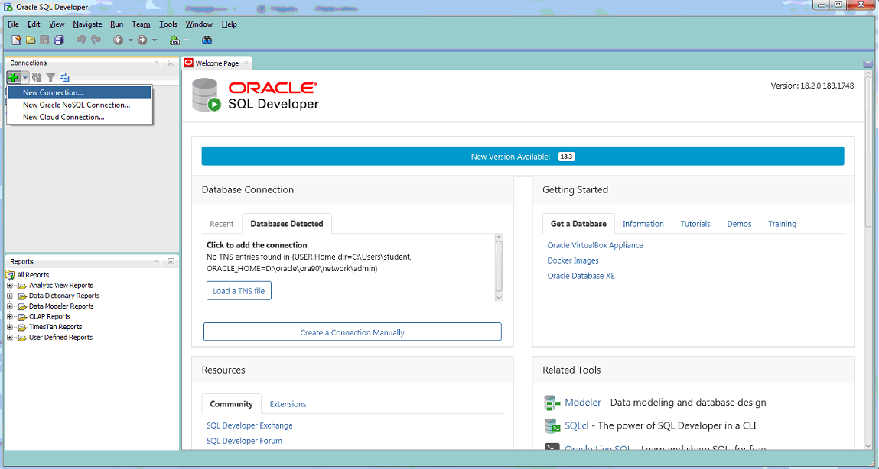

Название нашего подключения Сonnection Name: – любое
для ИС4к – ТестИС,
ПИк – ТестПИ.

имя пользователя Username – system
пароль Password – system,
ip адрес VM Hostname – 192.168.*.*
порт - Port – 1521
SID, т.е. название базы данных, в случае с Express Edition – XE.

После ввода сначала нажать Test и если в строке состояния выдан ответ «Успех», т.е. Status: Success.

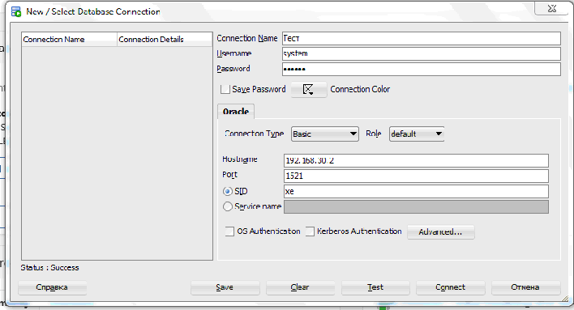

После этого нажимаем Save и Connect. Теперь можно работать с СУБД Oracle.

